**Ekologické investování pod vlivem koronaviru**

Téma udržitelného investování je čím dál tím větší téma a jeho důležitost se ještě více prohloubila se současnou koronavirovou krizí. Mnoho jedinců tuto krizi vnímá zároveň jako „wake-up call“, který ukázal, že je potřeba změnit současné zvyky chování. S příchodem koronoviru se totiž mnoha lidem změnily hodnoty a pozornost se upnula na to, jak je možné i v investování se zaměřit na etiku a udržitelnost. Díky tomu obrovsky stoupla popularita udržitelného investování.

Oblíbenost fondů zaměřujících se na udržitelné investování je možné vidět v množství peněz, které do nich přicházejí. V prvním čtvrtletí tohoto roku do světových fondů zaměřených na udržitelnost přibylo 45,7 miliard dolarů. Podle projekcí bude rok 2020 rekordním rokem pro udržitelné fondy. Oblíbenost fondů mezi investory ale není to hlavní, důležité je brát v potaz, jak se jim daří. Pojďme si výsledky a vývoj ekologicky zodpovědných fondů ukázat na jednotlivých oblastech.

**Jak se daří ekologickým sektorům během koronavirové krize?**

Začneme u oblasti obnovitelných zdrojů. ETF fond iShares Global Clean Energy, který je i součástí tematické strategie Odpovědná budoucnost a zaměřuje se právě na firmy vyrábějící energii z obnovitelných zdrojů, roste závratným způsobem. Za poslední rok jeho výnos činí 101 %. Podle Mezinárodní energetické agentury právě současná krize pomohla zrychlit odklon od investování do fosilních zdrojů. Projekty zaměřené na výrobu solární a větrné energie profitují nejenom ze snižujících se nákladů, ale také ze stále větší vládní podpory. Mezinárodní energetická agentura očekává, že obnovitelné zdroje pokryjí 80 % z nárůstu poptávky po elektřině během dalších deseti let.

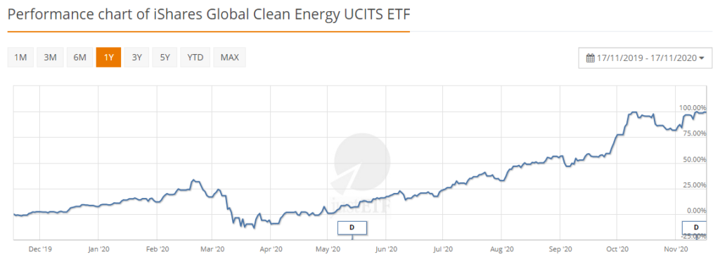

Zajímavou oblastí je též investice do vody. Ta je dlouhodobě považována za čím dál tím více klíčovou komoditu nejenom právě v souvislosti s probíhající klimatickou změnou, ale nyní i se současnou pandemií, kde voda a hygiena s ní spojená získala ještě větší význam než kdy dřív. Ačkoliv fondy zaměřené na firmy pohybující se v oblasti vodohospodářství nerostly během korona krize takovým tempem jako fondy zaměřené na čistou energii, je zde vidět stálý nárůst. Například ETF fond iShares Global Water si za poslední rok připsal 13% výnos. Podle odborníků je tato oblast zároveň ta, kde je potřeba nejvíce investicí. Infrastruktura je v mnoha místech značně zastaralá a mnoho obyvatel na světě stále nemá zajištěn potřebný přístup k vodě. Podle výzkumníků z birminghamské univerzity právě zaměření se na zajištění dostupnosti vody je nezbytným předpokladem pro společnost, aby zvládla budoucí zdravotní krize, jako je ta současná. To poskytuje zajímavou příležitost pro investory, protože tato oblast má obrovský potenciál se rozvíjet i do budoucna, obzvláště pokud i v souvislosti s klimatickou krizí se bude zhoršovat problém sucha.

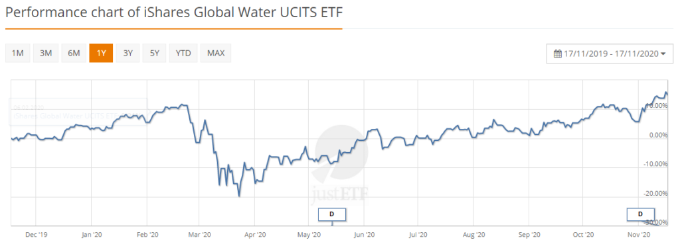

Stabilně rostou i fondy zaměřující se na stárnoucí populaci. Za poslední rok si připsaly 8% výnos. Vzhledem k čím dál tím většímu množství stárnoucí populace a velkému výskytu různých nemocí je tato oblast zajímavou investiční příležitostí. Pokud nebereme ohled na současnou pandemii, kdy není jisté, jak to starší populaci ovlivní, se do roku 2050 má podle prognóz zdvojnásobit současné množství populace nad 60 let, které dosáhne hodnoty 2,1 miliardy. To přináší obrovský potenciál pro firmy, které se na tuto část populaci zaměřují, a též i pro fondy, které ty firmy zahrnují, jako je iShares Ageing Population UCITS ETF. Ačkoliv během března na počátku krize fond zaznamenal obrovský pokles, nyní tato oblast stabilně roste a bude zajímavé do budoucna sledovat, jak zareaguje na další vývoj pandemické situace.

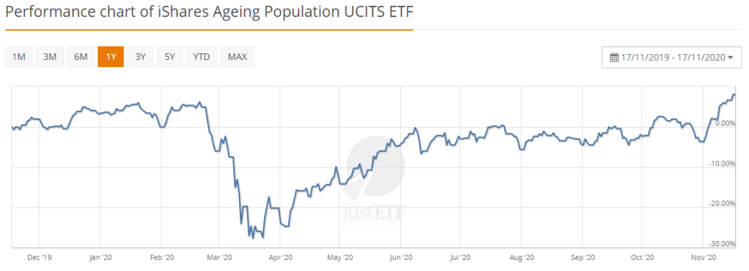

**Co přinese nový prezident?**

Co se týká dalšího vývoje oblasti udržitelného investování do budoucna, ačkoliv je těžké odhadovat, jak se bude oblast vyvíjet během stále probíhající koronavirové krize, změnu v této oblasti lze částečně očekávat s příchodem nového prezidenta. Zatímco Donald Trump opakovaně označoval klimatickou změnu za hoax a zahájil odchod USA od Pařížské klimatické smlouvy, od nastávajícího prezidenta Joea Bidena lze v tomto směru očekávat naprosto opačný postoj. Biden osobně považuje klimatickou změnu za klíčové téma a taktéž slíbil, že se USA znovu připojí právě k Pařížské klimatické smlouvě. Kromě toho plánuje světový klimatický summit, na kterém by přesvědčil lídry ostatních zemí si stanovit ambicióznější cíle v oblasti redukování skleníkových plynů. Z toho lze usuzovat, že právě ekologicky a sociálně odpovědné investování bude mít vhodné příležitosti pro další rozvoj a tedy tato oblast může mít ještě zajímavější oblastí pro investování než kdy dřív.

----------

**Pavla Wernerová**

Autorka blogu [Za lepší život](https://zalepsizivot.cz/), kterým se snaží inspirovat čtenáře jak žít ekologicky, udržitelně a s minimem dopadu ve všech sférách života. Kromě toho natáčí podcast [EKOmaniaci](http://ekomaniaci.cz/), ve kterém zpovídá osobnosti z různých ekologických oblastí. Nedávno též vydala knížku [Konec doby odpadové](http://www.konecdobyodpadove.cz/), která slouží jako bible pro (téměř) bezodpadový život. Pokud vás zajímá více o tom, jak se chovat ekologicky, sledujte její blog a sociální sítě.

[Facebook](https://www.facebook.com/zalepsizivot.cz/)

[Instagram](https://www.instagram.com/zalepsizivot/)